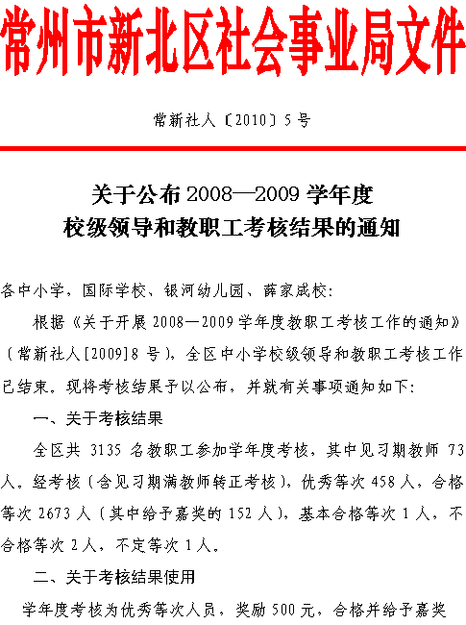
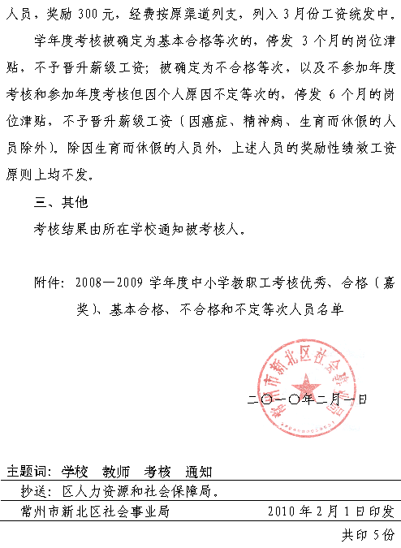
附件：
2008—2009学年度中小学教职工考核
优秀、合格（嘉奖）、基本合格、不合格和不定等次人员名单

一、优秀等次人员名单
国际学校
朱国伟 扈新生 邵陆芹 何小志 刘小琴
田洪宇 刘山鹰 霍艳玲 王 金 戴晶晶
汤云芳 章小娥 尚 静 唐宁丽 周玉琴
张 娟 周建文 李先斌 刘 影 陈 霞
张宝凤 孙亚敏 金香丹 张 威 程昊苏
钱 颖 顾小茹 徐文英 邹建文
河海中学
王光辉 芦启顺 宋 净 沙明珠
新桥中学
杨仁元 周文荣 蒋耀中 潘建明 刘志娟
刘 猛 周宏兵 刘 文 周旭英 虞银娣
笪儒庆 储 岩 陈小亚 蒋永强 骆志栋
周益萍 郭小敏 洪 军 陆文龙 沈鲁娟
万小芬 周晓芬 郑小玉 沈兰芳 任凤娟
刘国春 高 斌 胡文霞
西夏墅中学
何 林 巢中强 郑频波 费小芳 谢小芬
顾燕芬 谢国庆 薛红娟 杨照良 张洪军
徐丽锋 刘 丽 朱丽娟 范文忠 巢卫媛
吴 蓉 蒋 苏 张 玲 商 瑜 吕红范
苏爱琴 陶志强 金红霞 宗冬娣 陈 玉
秦惠封 宗亚新 巢红仙

实验中学
吴亚红 黄小燕 王萍娟 刘小芬 朱晓新
盛宏立 高 茹 朱丽娟 俞 艳 郭惠芬
徐 婉 杨 萍 周亚丽 曹 敏 朱永红
刘亚琴 何 英 刘敏骏 汪 军 陈卫元
庄 红 张殿清
龙虎塘中学
毛晓玲 刘杏妹 景建峰 金 菊 毛金玉
张银花 肖云锋 高亚静 刘 萌 曹 韡
陈仁年 屠建林 季晓兰 任向华 周春霞
百丈中学
杜美菊 段建新 常一新 倪英媛 张 英
万振贤 杨莉英 陈永娣
圩塘中学
徐小青 黄亚军 刘叶波 吴燕文 钟彩凤
刘小芳 孙建忠 符红伟 齐凤华 宋丽华
安家中学
谈春燕 任俊平 季卫东 蒋治平 崔庆国
王方成 陈维杰 李一芬 张秀红 谢亚仙
徐 锋 苏伟英 汤本宏 管明刚 马 丽
查丽萍 殷 洁 钱 峰 徐丽萍 徐 艳
蒋春霞
魏村中学
徐亚娟 刘建国 唐海燕 陈亚东 高如星
巢叶军 沈亚芳 钱相如 倪智凤 蒋春娣
孝都中学
宣亚泼 陆亚华 薛菊萍 陈蔚红 周小丽
刘留英 曾海根 张凌燕 黄 其
薛家中学
汪 娟 包惠红 何万民 邹玉玲 陈 敏
贾峻峰 徐春凤 刘乐丽 贺 玲 巢冬仙
吕墅中学
韩文明 丁菊萍 庄玉香 殷 磊 王晓妹
陶丽娟 岳俊杰 唐柯亚 盛洪良 孙丽静
罗溪中学
凌建卫 谢红桃 谢建良 谢智华 莫亚沉
张 静 姜浩良 杨 晔
汤庄桥中学
卜建军 梅小红 邹焕忠 邱露芬 陈玉凤
迟文艳 缪小芬 沈国兰
浦河实验学校
费伟国 巢卫国 赵红娟 王明花 刘丽娟
袁亚萍 殷宏伟 张云仙 毛丽霞 顾 彬
小河中学
董小方 裴泽宇 徐兴华 王 琴 郭格秀
马新华 陆玉兰 周建华 马红燕 顾银芳
张红霞 赵志国 史爱娟 王玉琴 朱学兰
吴纪宝 黄治忠 朱琴花 杨晓芬
孟河中学
汤纪顺 张振方 丁叶琴 朱爱凤 严秀娣
巢芳燕 朱剑军 马伟文 李旭恺 王秀妹
泰山小学
宣静娴 沈丽亚 陈素云 黄丽娟 伽瑞芳
符丽华 马丽芬
百草园小学
张红梅 周小燕 谢春红 卜雅芳 曹 琴
王彩群
国英小学
余 煜 吴春梅 纪海荣 何如娜 谈彩萍
施佩华 陈 洁 刘金花 陆 琳
三井实验小学
沈亚萍 吕 红 奚峰艳 赵建芬 颜素青
周永伟 曹明娥 毛鹤茜 胡丹华 吴 悦
鲍书洁
龙虎塘中心小学
吴琴玉 洪丽英 万莺燕 蔡彩霞 姚建琴
万一琴 钱红霞 杨建国 吴静娟 邵文雅
顾文敏 唐秋侠
新桥中心小学
张 辉 黄益芬 任丽芳 谢 纪 贺素霞
包金莉 周惠芳 查旭霞 胡春霞 徐芳娣
周雨龙
春江中心小学
徐燕娟 吴亚芬 徐文娟 黄文娟 倪元芬
百丈中心小学
丁红芳 倪 敏 朱海鹰 姚建法 丁文娟
吴 玲
圩塘中心小学
杨仁兆 刘叶蓉 缪玲丽 焦 芸 刘建琴
陈淑英 季 根 高 技 陈 静 陈建良
赵 艳 蒋洪兴
安家中心小学
吴志伟 周剑飞 顾 凯 唐 健 王志科
孙建龙 季娟娣 陈美琴 苏红芬 张惠琴
柴留芳 曹 燕 施文元 包建丽
魏村中心小学
陆嵚磊 吴菊芳 恽 慧 陈亚静 张丽芳
商丽芳 季琴霞 周 慧 顾亚新 林 敏
孝都小学
唐金凤 周 洁 曹虹宇 狄红亚 左文飞
蒋 薇 童荣兵
新华实验小学
史一丹 王建兴 朱腊娣 曹晓曙 浦祥云
薛家中心小学
羌杏凤 陈兰芳 袁明明 唐静亚 徐娟萍
包志华 朱小昌 吴春燕 胡燕媛 顾朝霞
蔡亚波 李小英
吕墅小学
徐志强 王才良 宗晓燕 蒋洪艳 何建国
罗溪中心小学
卢庆平 钟红霞 鞠文学 刘万里 谢春燕
谢正燕 卢建刚
汤庄桥小学
许红卫 周燕金 王丽芳 刘杏秀 沈建波
许爱华 莫 沉
西夏墅中心小学
薛 辉 周忠益 蒋丽清 刘鹏娟 刘伟芬
张丽娟 朱创平 刘 艳 祁 琳 朱红亚
耿周霖 方 婷 周 丹
小河中心小学
言方才 沈 阳 王海霞 张华龙 张 勇
孙伟峰 杨海华 魏 欢 束 静 吴新华
陈 新 孙道坤 孙莉芬 陈宇良 潘冬芳
薛彩玉 王学华 巢亚仙 潘彩萍 景佳梅
祁春萍
孟河中心小学
林中坤 徐 萍 谢双跃 洪 平 魏 芬
何琳苏 费群亚 周珍妹 殷文娟
万绥小学
郑娟玲 蒋清林 符丽萍 孙 萍
薛家成校
丁建华 陈蓉香
银河幼儿园
薛丽亚 王 彦 王 静 徐志国

二、合格等次（嘉奖）人员名单
国际学校
杨莉蓉 朱红霞 颜瑞生 高 洁 任 霞
河海中学
史振宇 李 军
新桥中学
戴 英 高雪妹 秦菊珍 金风雨 向丽萍
李素琴 安 燕 张 华 徐和才
西夏墅中学
吴珍琰 李加乐 谢刚丽 潘 清 周晓东
戴彩敏 史丽萍 谢正委
实验中学
刘仁兴 唐红梅 彭 敬 洪美芳 徐寒冰
张素斌 周佳娴
龙虎塘中学
叶雪峰 朱 良 吴秋萍 于小清 蒋瑞琴
周茹玉
百丈中学
周文雅 丁佳燕 周小琴 吴华英
圩塘中学
周亚华 顾叶娟 包秀芳
安家中学
武华东 恽国锋 时 红 尤志娟 马昌飞
张曙贤 陈 亚 王永炳

魏村中学
黄红伟 祁玉英 恽晓霞 陆红梅
孝都中学
柴志红 李 容 庄丽霞
薛家中学
崔建文 巢美玲 高仁青 徐美娟

吕墅中学
宗军伟 王少春 许泽峰
罗溪中学
巢红良 蒋 瑛
汤庄桥中学
苏亚莲 丁玉龙
浦河实验学校
戎建海 祁琴花 吴建国 蒋颖华
小河中学
祁建军 徐叶琳 陈桂萍 王琴华 钱瑞根
巢玉君 丛彩霞
孟河中学
巢建根 巢建亚 刘巧云 巢小萍
泰山小学
恽秋芳 蒋惠英
百草园小学
茅心荷 刘 芬 王宣艳
国英小学
朱 静 张建琴 王 燕
三井实验小学
马晓明 张文娟 张石磊 陈英杰
龙虎塘中心小学
盛亚萍 陈亚兰 高亚媛 杨 伟 顾惠芬

新桥中心小学
杨立颖 任小霞 陈剑利 吴亚英
百丈中心小学
刘彩娣 张志伟
圩塘中心小学
刘小丽 陈建锋 陈前进
安家中心小学
蒋晓凤 周 明 包小飞 丁秋燕 张小红
魏村中心小学
徐建良 刘宏伟 顾亚芬 周亚军
孝都小学
杨建才 陈建刚 李荣伟
新华实验小学
陈建琴
薛家中心小学
顾丽娜 王 丽 洪欢骅
吕墅小学
王幼明 谢双红
罗溪中心小学
丁丽霞 谢红琴
汤庄桥小学
周明华 金立新 蒋秋珍 谢亚萍
西夏墅中心小学
李德才 包春芳 邹丽琴 朱宪国
小河中心小学
徐飞燕 郑荣祥 周立萍 潘平华 钱忠群
金 玉 郑永军
孟河中心小学
朱锡坤 巢红艳 马群敏

万绥小学
郑云方 周爱英
银河幼儿园
王 辉

三、基本合格等次人员名单
龙虎塘中学 李莎莎

四、不合格等次人员名单
魏村中学 恽培育
新桥中学 黄 斌

五、不定等次人员名单
薛家成校 言静平

